Раздел 3 Электромагнитные явления
Глава 7. Магнитное поле
1. За направление магнитных силовых линий принято
- направление, указываемое южным полюсом магнитной стрелки.
- силовые линии магнитного поля не имеют направления.
- направление, указываемое северным полюсом магнитной
стрелки.
- направление, совпадающее с током в катушке,
расположенной в магнитном поле.
E) направление, совпадающее с вращательным движением
буравчика.
2. Действие проводника с электрическим током на магнитную
стрелку обнаружил в 1820 году....
- Г. Ом.
- X. Эрстед.
- М. Фарадей.
- А. Ампер.
E) А. Вольт.
3. Направление силовых линий магнитного поля проводника с
током можно определить по правилу
- Ленца.
- Левой руки.
- Правой руки.
- Параллелограмма.
E) Буравчика.

4. По проводнику пропустили постоянный ток. Магнитное поле
этого тока можно обнаружить с помощью:
А)электроскопа.
- амперметра.
- вольтметра.
- стальных опилок.
E) деревянных опилок.
5. Тела, длительное время сохраняющие намагниченность:
- диамагнетики.
- электромагниты.
- постоянные магниты.
- парамагнетики.
E) магнитные генераторы.
6. Доказательством реальности существования магнитного поля
может служить:
- наличие источника тока.
- отклонение заряженной частицы, движущейся в поле.
- взаимодействие двух проводников.
- существование электромагнитных волн.
E) наличие источника тока и существование
электромагнитных волн.

7. Магнитное поле катушки можно усилить способом:
- ввести во внутрь катушки железный сердечник.
- увеличить силу тока в катушке.
- увеличить число витков катушки.
А) только 1.
В) только 2.
- 1,2,3.
- только 3.
Е)1иЗ.

8. Для того, чтобы изменить полюса магнитного поля катушки с
током, нужно
- ввести в катушку сердечник.
- изменить направление тока в катушке.
- увеличить количество витков.
- увеличить силу тока.
E) изменить полюса магнитного поля катушки нельзя.
9. Силовой характеристикой магнитного поля служит:
- потенциал.
- магнитная проницаемость.
С) работа.
D) магнитная индукция.
E) мощность.
10. Вещества, обладающие сильными магнитными свойствами:
- ферромагнетики.
- парамагнетики.
- диамагнетики.
- магнетики.
E) диамагнетики, парамагнетики.
11. Магнитное поле действует на:
- неподвижные заряды.
- движущиеся заряды.
- неподвижные и движущиеся заряды.
- движущиеся заряды и проводники с током.
E)неподвижные, движущиеся заряды и проводники с током.

12. Вокруг проводника с током образуется магнитное поле. Силовые линии изображены верно на рисунке:

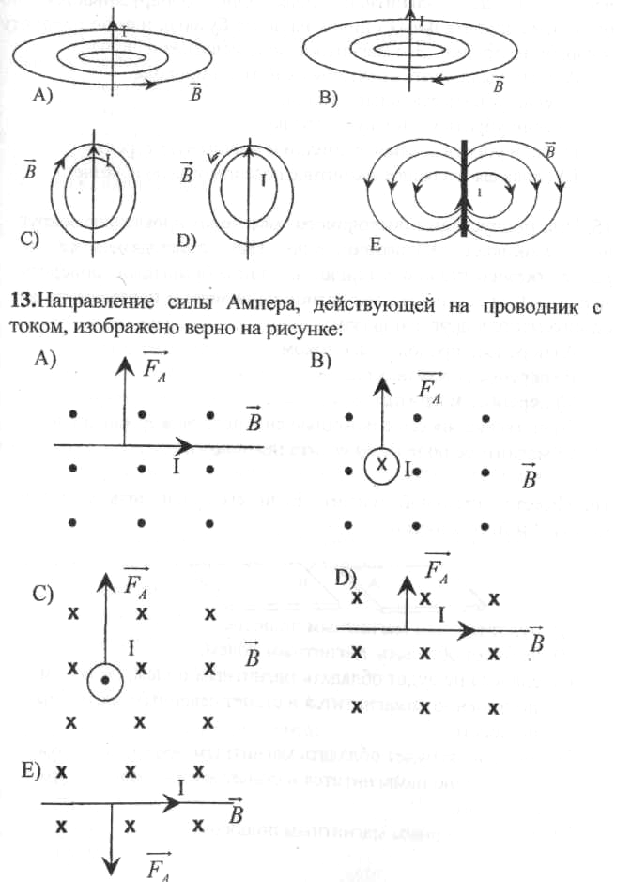

13. Направление силы Ампера, действующей на проводник с током, изображено верно на рисунке:

14. При пропускании постоянного тока через проводник вокруг
него возникает магнитное поле. Оно обнаруживается по
расположению стальных опилок на листе бумаги, или по повороту
магнитной стрелки. Это магнитное поле исчезнет в случае,
- если выключить электрический ток в проводе.
- если убрать стальные опилки.
- если убрать магнитную стрелку.
- если убрать стальные опилки и магнитную стрелку.
E) однажды созданное магнитное поле никогда не исчезнет.
15. При пропускании постоянного тока через проводник вокруг
него возникает магнитное поле. Оно обнаруживается по
расположению стальных опилок на листе бумаги, по повороту
магнитной стрелки. Это магнитное поле можно переместить из
одного места в другое образом
- переноса проводника с током.
- переноса стальных опилок.
- переноса магнита.
- вытягивания его с помощью сильного электромагнита.
E) магнитное поле переместить невозможно.

16. Имеется стальной магнит. Если его распилить пополам
между А и В, то конец В

- будет южным магнитным полюсом.
- не будет обладать магнитным полем.
- сначала не будет обладать магнитным полем, но потом
постепенно намагнитится и станет северным магнитным
полюсом.
- сначала не будет обладать магнитным полем, но потом
постепенно намагнитится и станет южным магнитным
полюсом.
- будет северным магнитным полюсом.
Глава 8. Электромагнитное поле.
1. Устройства, преобразующие различные виды энергии в электрическую:
- электродвигатели.
- трансформаторы.
- генераторы.
- транзисторы.
E) конденсаторы.
2. Взаимодействие проводников с током:
- проводники с током не взаимодействуют.
- при малых значениях тока притягиваются, при больших
значениях отталкиваются.
- при малых значениях отталкиваются, при больших
притягиваются.
- если токи в проводниках направлены в одну сторону, то
проводники отталкиваются, если в противоположные —
притягиваются.
E) Если токи в проводниках направлены в одну сторону, то
проводники притягиваются, если в противоположные —
отталкиваются.
3. Ток, возникающий в катушке, когда относительно нее
движется постоянный магнит, называют:
- электрическим.
- магнитным.
- электромагнитным.
- индукционным.
E) вихревым.
4. Изобретатель электромагнита:
- X. Эрстед.
- А. Ампер.
- Д. Араго.
- М. Фарадей.
E) У. Стерджен.

5. Явление возникновения электрического тока в замкнутом контуре при изменении внешнего магнитного потока через контур называется
- электростатическая индукция.
- явление намагничивания.
С)самоиндукция.
D) магнитная индукция.
E) электромагнитная индукция.
6. Постоянный магнит вдвигают в алюминиевое кольцо один раз северным полюсом, другой раз южным полюсом. При этом алюминиевое кольцо...
- оба раза отталкивается от магнита.
- оба раза притягивается к магниту.
- первый раз притягивается, второй раз отталкивается.
- первый раз отталкивается, второй раз притягивается.
E) магнит на алюминиевое кольцо не действует.
7. Два параллельных провода, по которым протекают токи в одном направлении ...
- притягиваются.
- отталкиваются.
- не взаимодействуют.
- сначала притягиваются, затем отталкиваются.
E) сначала отталкиваются, затем притягиваются.
8. Принцип действия школьных гальванометров, амперметров и вольтметров основан на свойстве тока
- химическом.
- магнитном.
- тепловом.
- механическом.
E) магнитном и механическом
9. Сила тока в электромагните возросла в 4 раза, при этом сила
притяжения магнита
- возросла в 2 раза.
- возросла в 4 раза.
- возросла в 16 раз.
- уменьшилась в 2 раза.
E) уменьшилась в 4 раза.
10. Первичная обмотка трансформатора содержит 800 витков.
Определите количество витков во вторичной обмотке, если
трансформатор повышает напряжение с 220В до 11 кВ.
- 40.
- 400.
- 160.
- 40 000.
Е)1600.
11. Электромагнитная индукция - это явление , при котором с
изменением магнитного поля...
- появляется заряд.
- изменяются силовые линии напряжения.
- изменяются полюса катушки.
- возниккает электрический ток
E) меняются магнитные полюса
12. Двигатель мощностью 5 КВт за 30 мин совершит работу
А) 0,36 МДж
В)9МДж
- 6 МДж
- 12 МДж
E) 15 МДж

Раздел 4 Световые явления
Глава 9. Световые явления
1. Угол падения света на полированную поверхность равен 45°.
Угол отражения равен
- 15°.
- 45°.
- 60°.
D)0°.
Е)30°.
2. Луч света падает на зеркало под углом 55 к его поверхности.
Угол между падающим и отраженным лучами равен
- 35°.
- 90°.
- 70°.
- 110°.
- 55°.
3. Из перечисленных ниже тел выберите тело, являющееся
естественным источником света.
- телевизор.
- зеркало.
С)солнце.
D) луна.
E) электрическая лампочка.
4. Источник света, не являющийся самостоятельным,
- луна.
- солнце.
- молния.
- северное сияние.
E) светлячок.

5. Скорость света:
- 3-10⁶ м/с.
- 3-10⁷м/с.
- 3-Ю⁸ м/с.
- 3-10⁹ м/с.
E) 3-1О^{1О}м/с.
6. Образование тени является доказательством:
- закона отражения света.
- закона преломления света.
- закона прямолинейного распространения света.
- явления полного отражения света.
E) явления разложения света.

7. Солнечный ветер представляет собой
A) непрерывный поток горячей разряженной плазмы,
испускаемый Солнцем в космическое пространство.
- потоки теплого воздуха, восходящие в направлении к Солнцу.
- поток испускаемых частиц от Солнца к Земле.
D) космическую пыль, проникающую в атмосферу Земли
под воздействием Солнца.
E) конвекционное перемещение слоев атмосферы Солнца.

8. На экране необходимо получить увеличенное изображение
свечи. Это можно сделать с помощью
- плоского зеркала.
- собирающей линзы.
- плоско-параллельной пластины.
- перископа.
E) рассеивающей линзы.

9. Предмет находится на расстоянии 20 см от плоского зеркала.
Если предмет отодвинуть от зеркала еще на 10см, его
изображение от предмета окажется на расстоянии
- 40 см.
- 60 см.
- 10 см.
- 30 см.
E) 25 см.

10.Человек стоит перед плоским зеркалом, а затем приближается к нему на 25 см. Расстояние между человеком и его изображением в зеркале изменится на
- 25 см.
- 1м.
- 75 см.
- 60 см.
E) 50 см.
11. Солнечное затмение - это
A) между Солнцем и Землей иногда проходят другие
планеты.
- результат падения тени от кометы на Землю.
- результат падения тени от Земли на Луну.
- результат падения тени от Луны на Землю.
E) результат отклонения солнечных лучей от
прямолинейного распространения под влиянием
притяжения Луны.
12. Человек, стоявший прямо перед зеркалом, приблизился к нему на 20 см. Определите его приближение к своему изображению
- 20 см.
- 10 см.
- 40 см.
- 30 см.
E) 50 см.

13. Свет от Луны до Земли расстояние 384 000 км проходит за 1,28с со скоростью
- 300 000 км/с
- 300 км/с
- 2,8 км/мин
- 20 км/с
E) 100 000 км/с
14. При прохождении Луны между Землей и Солнцем Луна
отбрасывает тень на Землю, это явление называется
- деформация.
- диффузия.
- инерция.
- солнечное затмение.
E) лунное затмение
15. При переходе из одной среды в другую угол падения
светового луча равен 30°, а угол преломления 60°. Определите
абсолютный показатель преломления
А)1
В) 0,5
С) 2
D) 1/√3
Е)3
16. Закон, объясняющий появление тени.
- Закон отражения света.
- Закон прямолинейного распределения света.
- Закон преломления света.
- Закон преломления и отражения света.
E) Все три закона
17. На плоское зеркало падает свет под углом ос-30°. Зеркало
повернули на у=20°. Найди угол между первоначальным углом
падения и углом отражения
А)100°
- 30°
- 50°
D) 60°
Е) 90°

18. Тело находится на расстоянии 30 см от плоского зеркала. Если удалить тело от зеркала на 5 см, то расстояние между изображением и телом составит
- 30 см
- 70 см
- 35 см
- 60 см
E) 50 см
19. При прохождении света из ацетона в бензин (у обоих жидкостей коэффициент преломления 1,4) луч
- преломляется, угол падения больше угла преломления.
- отражается.
- преломляется, угол падения меньше угла преломления.
- не преломляется.
E) отражается, угол падения меньше угла преломления.
20. Самый глубокий слой солнечной атмосферы толщиной 200-300 км называется
- протуберанец.
- солнечная корона.
- хромосфера.
- фотосфера.
E) ядро.
21. Явление вхождения Луны в область земной тени называется
- инерция.
- Солнечное затмение.
- нижняя конфигурация планет.
- Лунное затмение.
E) верхняя конфигурация планет.

22. Днем на небе можно увидеть звезды и планеты, если
- неполное затмение Луны.
- полное затмение Солнца.
- неполное затмение Солнца.
- полное затмение луны.
E) затмение Солнца и Луны одновременно.
23. Для того, чтобы угол преломления был равен углу падения света, угол падения должен быть равен
- 60°
- 30°
С)0°
D)90°
Е) 50°
24. На рисунке пунктиром изображено продолжение луча 1 после преломления через линзу Л.
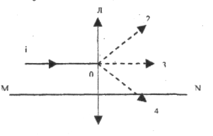
- 2-луч. .
- 4-луч.
- 3,4-лучи.
- 3-луч.
E) 2,4-лучи

25. Фокусное расстояние плоского зеркала
- F = - да
- F = оо
C)F<0
D)F>0
E)F = 0
26. Вскоре после выхода из порта в открытое море корабль даже в совершенно ясную погоду становится невидимым из-за
A) быстрого уменьшения его видимых размеров.
B) шарообразности Земли и свойства прямолинейности распространения света.
- свойства морской воды поглощать световые лучи.
- свойства морской воды отражать световые лучи.
E) шарообразности Земли.

27. На поверхность, разделяющую две среды, луч падает под углом а=60°. Если угол, образованный между углом падения и отражения равен ф=90°, то показатель преломления будет равен
- 0,87
- 0,71
- 1,41
D)l,73
Е) 0,75

Глава 10. Геометрическая оптика
1. Укажите оптический прибор, который может давать
увеличенное изображение
- плоское зеркало.
- собирающая линза.
- стеклянная плоско-параллельная пластина.
- любая линза.
E) рассеивающая линза.
2. На сетчатке глаза человека изображение получается
- действительное, прямое, уменьшенное.
- мнимое, прямое, уменьшенное.
- действительное, перевернутое, уменьшенное.
- мнимое, перевернутое, уменьшенное.
E) действительное, перевернутое, увеличенное.
3. Оптическая сила глаза человека 58 дптр. Определите его
фокусное расстояние
- 58 м.
- 17 см.
- 1,7 м.
- 0,17 м.
E) 0,017 м.
4. Оптическая система глаза приспосабливается к восприятию
предметов, находящихся на разном расстоянии за счет:
- Изменения кривизны хрусталика.
- Дополнительного освещения.
- Приближения и удаления предметов.
- Световых раздражений.
А) только 2.
В) только 3.
- 1 и 4.
- только 1.
Е)2иЗ

5. Рассеивающая линза дает изображение:
- действительное, прямое, увеличенное.
- мнимое, прямое, уменьшенное.
- мнимое, перевернутое, уменьшенное.
- действительное, перевернутое, увеличенное.
E) мнимое, прямое, увеличенное.

6. Фокусное расстояние собирающей линзы равно 0,2м. Расстояние от линзы до предмета 0,25м. Найдите расстояние от линзы до изображения.
- 1 м.
- 0,5 м.
- 0125 м.
- 1,25 м.
E) 0,8 м
7. Фокусное расстояние собирающей линзы равно 0,2 м. Найдите оптическую силу линзы.
- 3 дптр.
- 0,12 дптр.
- 5 дптр.
- 0,3 дптр.
E) 0,6 дптр.
8. Фокусное расстояние собирающей линзы равно 0,2 м, а расстояние от действительного изображения предмета до линзы 0,6 м. Найдите увеличение, даваемое линзой.
- 3.
- 2.
- 1,5.
- 0.
E) 1/3.

9. Линза дает изображение Солнца на расстоянии 10 см от
оптического центра линзы вдоль оптической оси. Найдите
фокусное расстояние линзы.
- 0 см.
- 10 см.
- 5 см.
- 20 см.
E) бесконечно велико.
10. При фотографировании с расстояния 200 м высота дерева на
негативе оказалась равной 5 мм. Если фокусное расстояние
объектива 50 мм, то действительная высота дерева равна
- ≈10м.
- ≈ 20 м.
- ≈ 22,5 м.
- ≈ 25 м.
Е) ≈ 27,5 м.
11. Оптический прибор, используемый изображения далеко для увеличения расположенного тела:
- микроскоп.
- трансформатор.
С)генератор.
D)телескоп.
Е) конденсатор
12. Свеча расположена на расстоянии 1 м от экрана. Для получения четкого изображения свечи на экране, расстояние между свечой и линзой с фокусным расстоянием 9 см, должно быть:
- 9,5 см, 50 см
- 9 см, 10 см
- 90 см, 10 см
- 95 см, 5 см
E) 9 см, 5 см
13. Формула вычисления увеличения линзы
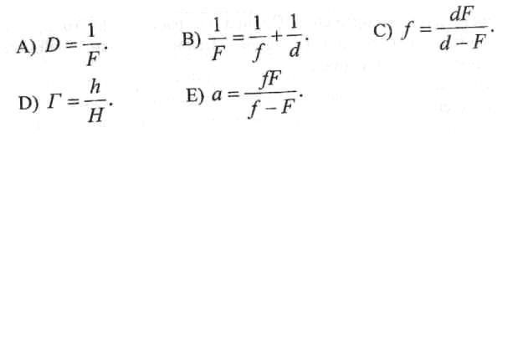

14. Определите вид линзы и изображение, даваемое линзой.
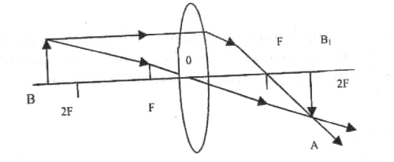

A) собирающая; действительное, перевернутое и уменьшенное.
- собирающая; мнимое, перевернутое, уменьшенное.
- рассеивающая; действительное, перевернутое и уменьшенное.
D) рассеивающая; мнимое, прямое и увеличенное.
E) рассеивающая; мнимое, перевернутое и уменьшенное.
15. Чтобы получить на экране 10-кратно увеличенное изображение слайда, используется линза с фокусным расстоянием 20 см. Найдите расстояние между слайдом и
линзой.
- 66 см
- 44 см
- 22 см
- 33 см
- 55 см

16. Абсолютная величина оптической силы рассеивающей линзы с фокусным расстоянием 25 см
- 0,25 дптр
- 4 дптр
- 20 дптр
- 0,04 дптр
E) 2,5 дптр
17. Если расстояние от предмета до собирающей линзы равно 2-м фокусным расстояниям линзы, то изображение предмета, полученное с помощью этой линзы
- уменьшенное, прямое, мнимое.
- уменьшенное, перевернутое, действительное.
- увеличенное, прямое, действительное.
- увеличенное, прямое, мнимое.
E) уменьшенное, прямое, действительное.
18. Какой дефект зрения у человека, читающего книгу на расстоянии 10 см от глаз?
- аккомодация.
- дальтонизм.
- близорукость.
- дальнозоркость.
E) дефекта нет.
19. Если расстояние от предмета до собирающей линзы 15 см и изображение появится в 30 см за линзой, то увеличение данной линзы равно
- 0,45
- 2
- 20
D)0,2
Е)4,5
20. Изображение далеко стоящего предмета, воспринятое с помощью оптической системы глаза, получилось перед сетчаткой. Укажите дефект зрения и тип линзы, используемый в очках.
- дальнозоркость, собирающая линза.
- близорукость, рассеивающая линза.
- близорукость, собирающая линза.
- недостатка зрения нет.
E) дальнозоркость, рассеивающая линза.
21. Для-увеличения изображения слайдов в 10 раз используется линза с фокусным расстоянием 40 см. Определите расстояние от слайда до линзы
- 33 см
- 55 см
- 66 см
D)44cm
Е) 22 см
22. Если действительное изображение предмета, находящегося на растоянии 15 см от линзы, получается на расстояние 30 см от него, то фокусное расстояние линзы
- Юм
- 0,1м
- 2 м
D)l м
Е) 0,2 м
23. Фокусное расстояние собирающей линзы 0,2 м. Для того, чтобы величина изображения предмета совпадала с величиной высоты самого предмета, расстояние между предметом и линзой должно составлять
- 0,8 м
- 0,1 м
- 0,2 м
- 0,4 м
E) 0,3 м

24. Для увеличения изображения слайда на экране в 10 раз была использована линза с фокусным расстоянием 50 см. Расстояние между линзой и слайдом
- 55 см
- 44 см
- 22 см
- 66 см
E) 33 см
25. С помощью линзы на экране получили реальное изображение электролампы. Если закрыть левую сторону линзы
- исчезнет левая сторона изображения.
- изображение сместится в левую сторону.
- изображение останется, но станет слабое освещение.
- исчезнет правая сторона изображения.
E) изображение сместится в правую сторону.

26. Фокусное расстояние двояковогнутой линзы 10 см. Если расположить предмет на расстоянии 12 см от линзы, то изображение предмета получится на расстоянии
- 45 см
- 65 см
- 50 см
- 55 см
E) 60 см

Составитель: Стрекмит Зоя Александровна СОШ № 41

ОТВЕТЫ
